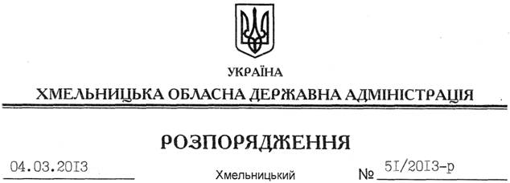

Про заходи по щорічному проведенню в області Дня охорони праці в рамках Всесвітнього дня охорони праці

На підставі статей 6, 39 Закону України “Про місцеві державні адміністрації”, статті 34 Закону України “Про охорону праці”, Указу Президента України від 18 серпня 2006 року № 685/2006 “Про День охорони праці”, з метою реалізації державної політики в галузі охорони праці, привернення уваги органів виконавчої влади та місцевого самоврядування, суб’єктів господарювання, громадських організацій та населення області до питань охорони праці, запобігання нещасним випадкам на виробництві та професійним захворюванням, вшанування пам’яті осіб, які загинули на виробництві:
1. Утворити організаційний комітет та затвердити заходи по щорічному проведенню в області Дня охорони праці в рамках Всесвітнього дня охорони праці (додатки 1, 2).
2. Головам райдержадміністрацій, рекомендувати міським (міст обласного значення) головам утворити організаційні комітети по щорічному проведенню Дня охорони праці в рамках Всесвітнього дня охорони праці та затвердити відповідні заходи.
3. Структурним підрозділам обласної державної адміністрації, головам райдержадміністрацій, рекомендувати міським (міст обласного значення) головам та іншим виконавцям відповідно до компетенції:
3.1. Забезпечити виконання вказаних заходів із дотриманням строків їх проведення.
3.2. Про стан виконання заходів по проведенню в області Дня охорони праці в рамках Всесвітнього дня охорони праці інформувати Департамент соціального захисту населення обласної державної адміністрації і територіальне управління Держгірпромнагляду в області щорічно до 1 травня.
4. Визнати таким, що втратило чинність, розпорядження голови обласної державної адміністрації від 13.04.2011 № 147/2011-р “Про заходи по щорічному проведенню в області Дня охорони праці в рамках Всесвітнього дня охорони праці”.
5. Контроль за виконанням цього розпорядження покласти на першого заступника голови обласної державної адміністрації В.Гаврішка.

Голова адміністрації В.Ядуха

